Scrapy框架中的Request和Response对象

# Request和Response对象简单介绍

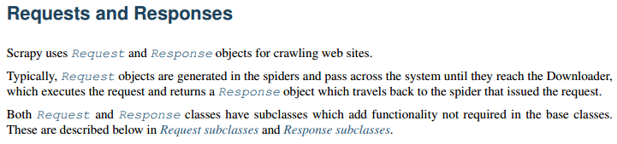

# Request对象

## Request对象的参数及属性、方法介绍

### Parameters参数介绍

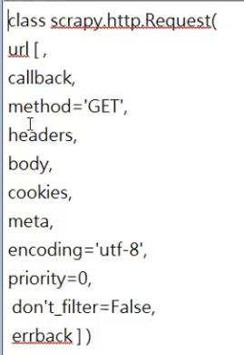

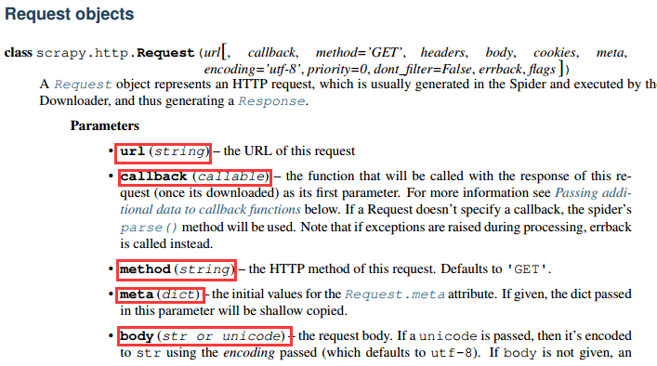

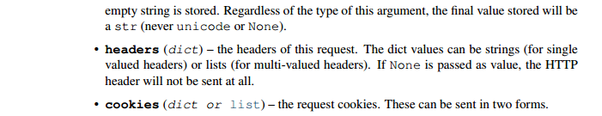

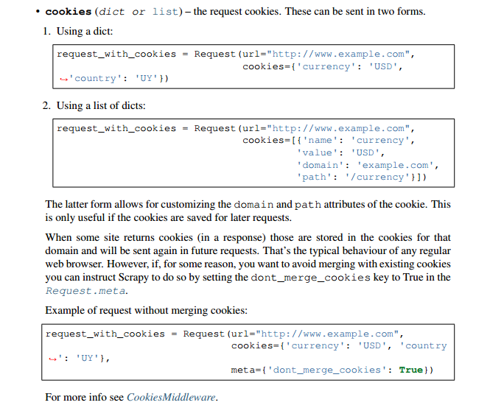

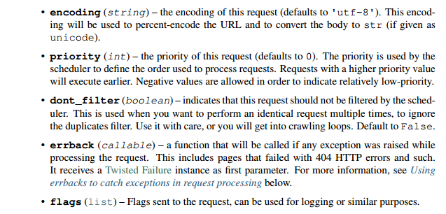

### 产生一个Request对象的方法：

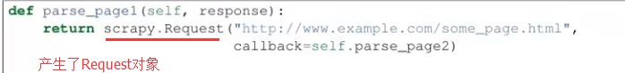

注意：在很多情况下，网站是反爬虫的，主要是利用headers中的user-agent值修改代理用户：

**这样的话肯定需要利用Request对象中的user-agent参数，来修改**。

req = scrapy.Request(url=**"http://www.xicidaili.com/nn/%s"**%i,callback=self.parse,headers={**'user-agent'**:**'Mozilla/5.0'**})

### 属性和方法介绍

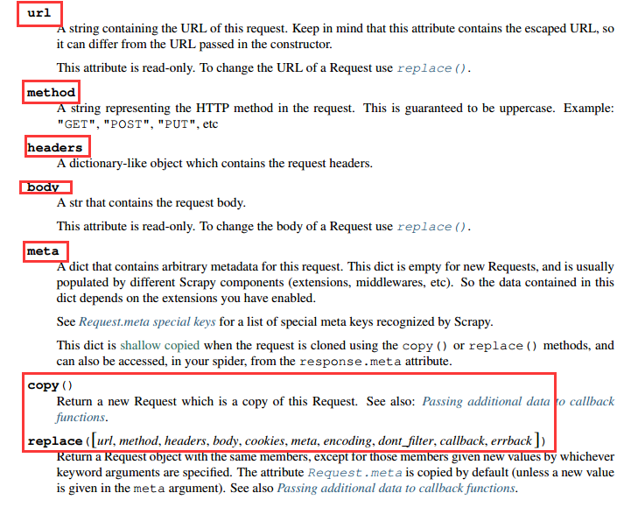

copy()方法：用来复制得到一个一模一样的Request对象；

replace()方法：修改其内部参数，返回修改后的Request对象。

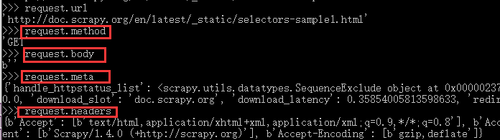

示例：不同请求之间传递数据。

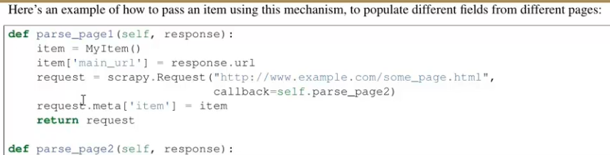

## Request的子类介绍Subclasses



### FormRequest objects

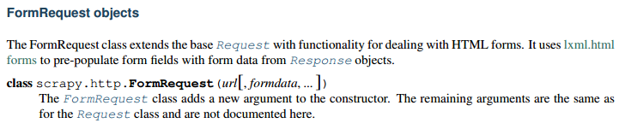

示例：用户登录

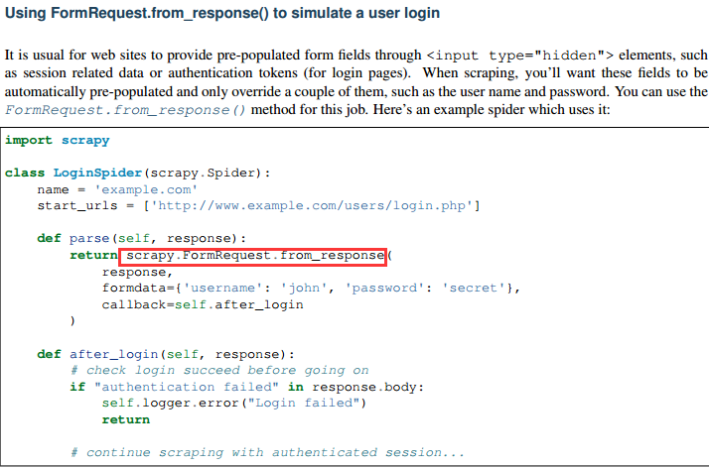

# Response对象

## Response对象的参数及属性、方法

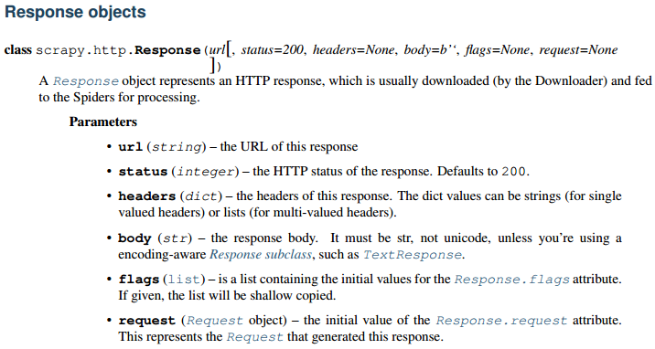

## Response对象的属性及方法

属性： **url、status、headers、body、request、meta、flags**

方法：**copy()、replace()、urljoin、follow**

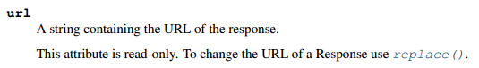

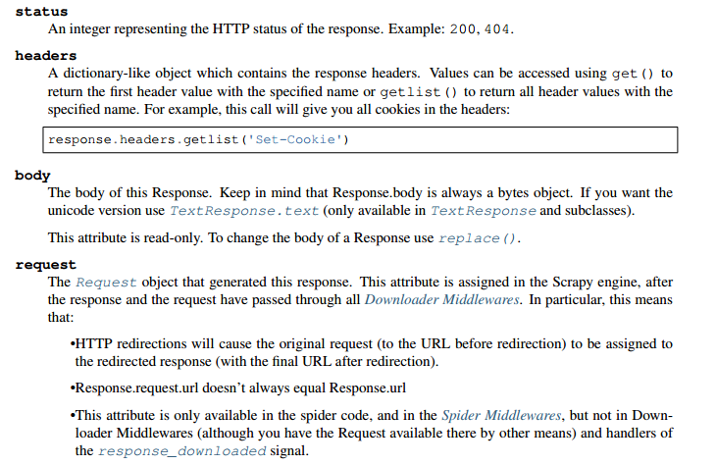

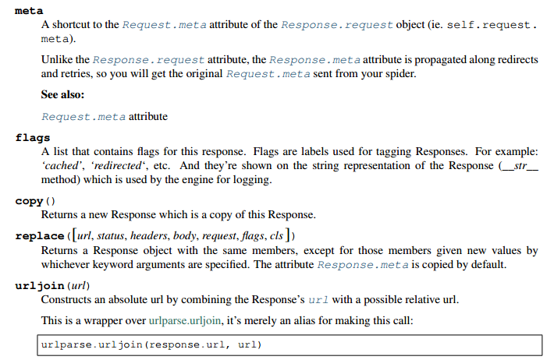

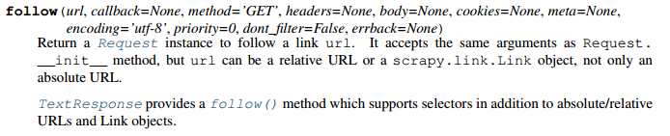

示例：

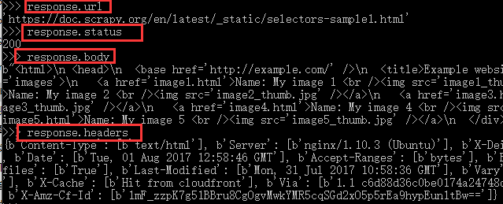

## Response subclasses

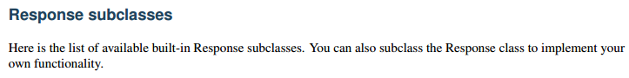

### TextResponse objects

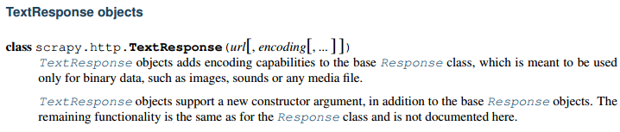

参数parameters:

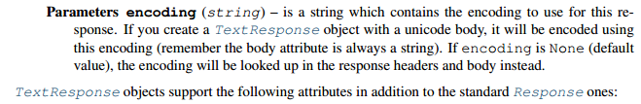

在Response对象基础上，添加属性和方法：

属性：text、encoding、selectot

方法：xpath、css、follow、body_as_unicode

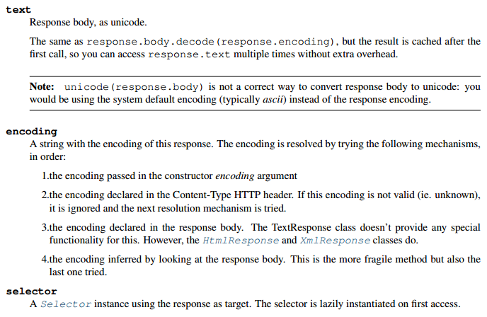

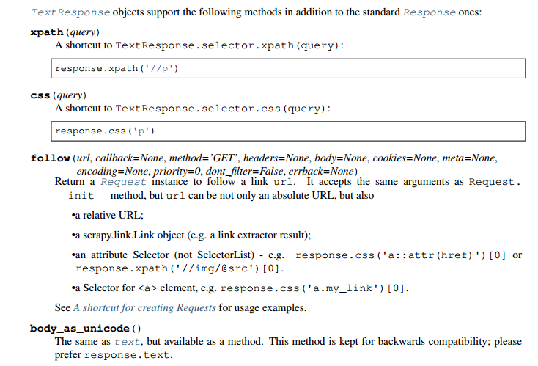

### HtmlResponse objects

HtmlResponse 是TextResponse的子类。

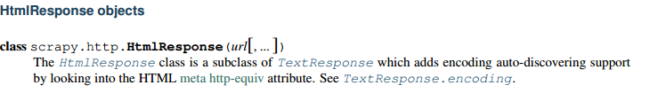

### XmlResponse objects

XmlResponse类也是TextResponse类的子类。

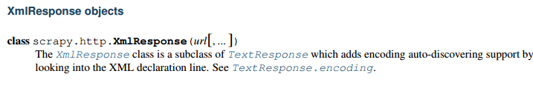

## 注意：

Response基类没有text属性，具有body属性；

但是**TextResponse子类**既具有body属性，也具有text属性，可以利用text属性获取文本内容。又HtmlResponse和XmlResponse类都是TextResponse类的子类，所以它们也都具**有text属性和body属性**。

# 目标

